LE COLLÈGE - LES FOURNITURES SCOLAIRES ET LA CLASSE

Le bâton/tube de colle La barra de pegamento La calculette La calculadora
Le livre El libro Le crayon El lápiz
Le rouleau de scotch El rollo de celo Un agenda La agenda
Le cahier El cuaderno La gomme La goma
Les ciseaux Las tijeras La règle La regla
Le feutre El rotulador La trousse El estuche
Le stylo El boli Le classeur El bloc de anillas
Le taille-crayon El sacapuntas Le sac à dos La mochila
La table La mesa Le bureau El escritorio
Le professeur El profesor La fenêtre La ventana
La porte La puerta Le tableau La pizarra
Le cartable La cartera La corbeille à papier La papelera
L’horloge El reloj Le casier El casillero
La craie La tiza L´étagère La estantería
L´emploi du temps El horario

LE COLLÈGE – LES PERSONNES

Le camarade/voisin El compañero La camarade/voisine La compañera
Le garçon El chico La fille La chica
Les élèves Los alumnos Le/La bibliothécaire Bibliotecario/a
Le/La Secrétaire Secretario/a Le professeur Profesor/a
Le proviseur Director Le cantinier/ère Responsable comedor
Le surveillant/e Vigilante Le/la concierge El/la conserje
Le/la technicien/nne de surface El/La limpiadora

LE COLLÈGE – LES INSTALLATIONS

La salle de classe La clase Les toilettes Los baños
Le garage à vélos El parking de bicis La cantine El comedor
La bibliothèque/Le CDI La biblioteca Le gymnase El gimnasio
La cour (de récréation) El patio (de recreo) Le terrain de sport La pista de deporte
La salle de langues El aula de idiomas Le couloir El pasillo
Les escaliers Las escaleras L’atelier El taller
La salle de professeurs La sala de profesores Le bureau du proviseur El despacho del director
La salle de musique El aula de música La salle d’informatique El aula de informática
Le laboratoire El laboratorio La salle de spectacles El salón de actos

Dans mon collège/ma salle de classe/mon sac à dos/ma trousse
il y a un/une/des …
nous avons un/une/des …

Dans mon collège/ma salle de classe/mon sac à dos/ma trousse
il n´y a pas de/d’ …
nous n´avons pas de/d’…

LES MATIÈRES

La géographie Geografía Le français Francés
La musique Música Le sport El deporte
La physique-chimie Física y química Les maths (mathématiques) Matemáticas
La religion Religión Les sciences (naturelles) Ciencias Naturales
La technologie Tecnología L'espagnol Español
L'anglais Inglés L'histoire Historia
Le dessin (les arts plastiques) Dibujo (Plástica) L'informatique Informática
Les SVT (Les Sciences de la Vie et de la Terre) L´EPS (L´Éducation Physique et sportive)
Ciencias Educación física

J´adore … J´aime … Je n´aime pas .. Je déteste … Je préfère … le/la/l’/les …

LE COLLÈGE – LES HEURES

Quelle heure il est ? / Quelle heure est-il ? Il est … ¿Qué hora es? Es la … / Son las …
À quelle heure tu as … ? J’ ai … à … ¿A qué hora tienes …? Tengo … a las …
Nous avons … le lundi/mardi/mercredi/jeudi/vendredi de … à …. Tenemos … de … a …
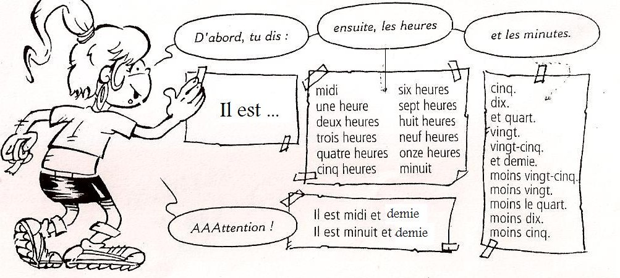

LE COLLÈGE – LES ACTIONS

Écrire escribir Lire leer Travailler trabajar Dessiner Dibujar
Parler hablar Écouter escuchar Jouer jugar Courir correr S´amuser Divertirse Manger comer Marcher andar Étudier estudiar

IL FAUT/ IL NE FAUT PAS

Es una construcción impersonal. Se traduce por « Hay que » o « Es preciso/necesario». Va seguida siempre de un verbo en infinitivo.

Il faut écouter le professeur. Hay que escuchar al profesor.
Il ne faut pas manger en classe. No hay que comer en clase.

DEVOIR

El verbo DEVOIR expresa también la obligación, significa “deber” o “tener que” y también va seguido de infinitivo.

Je dois faire mes devoirs Tu ne dois pas crier Il doit écouter le professeur
Nous devons finir l’exercice Vous devez parler en français Ils doivent lire un livre

